**CNN’s in het kort**

Een convolutional neural network is een soort feed-forward neural network dat vaak wordt gebruikt voor het analyseren van beelden (visual imagery).

CNN’s gebruiken een variatie van multilayer perceptrons waardoor CNN’s haast niet gepreprocessed moeten worden.

Hoe een CNN werkt:

CNN’s zijn handig voor het analyseren van beelden omdat die een groot aantal pixels hebben die allemaal moeten worden geanalyseerd. Met normale neurale netwerken zou dit erg lang duren.

Om een (klein) plaatje te analyseren met 100 x 100 px zou het met een normaal neuraal netwerk elk neuron 10.000 weights moeten processen wat met grote beelden erg problematisch zou kunnen zijn omdat hier erg veel rekenkracht voor is vereist.

Een CNN is een oplossing voor dit probleem waardoor een neuraal netwerk dieper kan zijn (layers) met minder parameters en/of perceptrons per layer. Dit kan een CNN doen d.m.v. pooling.

Pooling: In dit voorbeeld met het plaatje kan een CNN van elk stukje van 5 x 5 px een ‘vakje’ (receptive field) maken waardoor er nog maar 400 weights per neuron geprocessed moeten worden waardoor een zelfde MLP neuraal netwerk minder rekenkracht vereist.

Deze pooling kan op meerdere manieren worden gedaan. Het is belangrijk om over deze manier van pooling na te denken omdat dit een grote invloed kan hebben op het resultaat.

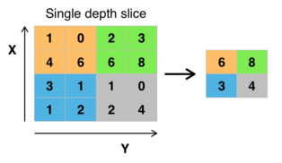

Dit is het resultaat van een max. pooling filter

**Een CNN is in principe hetzelfde als een multi-layer perceptron NN maar met een pooling filter die het NN sneller laat runnen en anders kan laten werken.**